Wordで挿入した写真の不要部分をカットする
デジタルカメラで撮影した画像などをWordの文書に挿入するというケースは多いと思いますが、せっかくよく撮れた写真でぜひ使いたいのに、撮影時に画面の端の方に余計なものが写ってしまっているということはありませんか。銀塩写真（フィルムを使う一般の写真）の世界ではフィルムから上下左右をカットして必要な部分のみ焼き付けることを「トリミング」と呼びますが、Wordにもこの機能が用意されていますので、今回はこの「トリミング」の方法を紹介します。

１．写真の挿入
デジタルカメラで撮影した画像などを「挿入」メニューから「図」→「ファイルから」と選択し、Wordに挿入します。
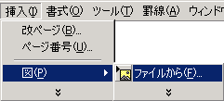

２．トリミングツールの選択
挿入後は（挿入した）図の上でクリックして選択すると「図ツール」が表示されますので、その中から「トリミング」ツールをクリックして選択します。
トリミングツール
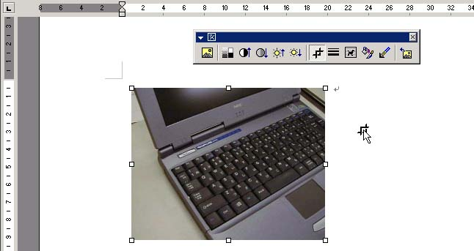
トリミングツールを選択しているときのマウスカーソル
もし「図ツール」が上図の様に表示されていない場合は、ツールバー内にないかどうか確認してください。ツールバーにも表示されていない場合は、ツールバーかメニューバーの何もない部分を右クリックしてツールの選択メニューを表示させて「図」ツールを選択して表示させてください。
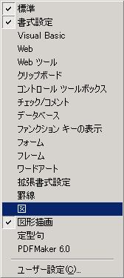
「図」をクリック

３．トリミング
トリミングツールが選ばれている状態で（マウスカーソルがトリミング用に変わります）選択されている図の四隅と上下左右の中央にある小さな四角をドラッグしてみてください。ドラッグした分だけ写真がカットされますね。これでOKです。ただし、トリミングしたからといってデータそのものがカットされているわけではありません。その証拠にもう一度トリミングツールを選択して、カットした方向と反対側に広げるようにドラッグしてみてください。一度カットした部分が再度現れます。このようにトリミングはデータを保持したまま、表示する部分を限定しているだけですので、トリミングしたからといってデータ量が小さくなるわけではないことを覚えておきましょう。
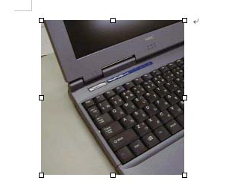
不要部分を縮めるつもりでドラッグする
トリミング後の図

